ВЫРАЩИВАНИЕ КРИСТАЛЛОВ В ДОМАШНИХ УСЛОВИЯХ. КРИСТАЛЛИЗАЦИЯ СИЛИКАГЕЛЕМ

Работу выполнила:Баликина Виктория Игоревна
ученица 9-Д класса
МАОУ Востряковского лицея №1
Домодедовского городского округа

Руководитель:Ляхман Екатерина Владимировна
учитель химии

Содержание
Введение…………………………………………………………………………3
- Получение начальных кристаллов………………………………………….3
- Испарение растворителя…………………………………………………….4
- Испарение растворителя с применением снижения влажности воздуха…6
- Кристаллизация из горячего раствора……………….……………………...9
Вывод….…………………………………………………………………………10
СПИСОК ИСПОЛЬЗОВАННЫХ ИСТОЧНИКОВ…………………….......….11
Введение
Кристаллизация – это фазовый переход вещества из состояния перенасыщенного или переохлажденного раствора или расплава в твердую кристаллическую фазу.
Существует несколько методов выращивания кристаллов, такие как медленное улетучивание растворителя, медленное охлаждение раствора, метод температурного градиента, гидротермальный метод, охлаждение расплава, метод Чохральского, метод химического транспорта, электролитический метод и другие [1].
Для выполнения работы сначала был выбран метод медленного испарения раствора из-за легкости его применения в домашних условиях. Позже, когда обнаружилась его чувствительность к относительной влажности воздуха и перепадам температуры, а также чрезмерная продолжительность опыта до получения кристаллов значительного размера, был применен метод кристаллизации из горячего раствора (метод охлаждения раствора) и метод высаливания.
Для проведения опытов использовались три вещества, известные своей пригодностью к кристаллизации в домашних условиях: морская соль (NaCl), медный купорос в форме гидрата (CuSO4·5H2O) и железный купорос в форме гидрата (FeSO4·7H2O). Морская соль была приобретена в аптеке сразу в виде кристаллов размером 3-5 мм, подходящих для использования в качестве начальных кристаллов. Для медного и железного купороса необходимо получить начальные кристаллы по методике, описанной в разделе 2.

1. Получение начальных кристаллов
Для проведения всех опытов необходимо внести в раствор первоначальный кристалл.
Для получения этого кристалла в полипропиленовую емкость с горячей водой добавляется кристаллизующееся вещество. Раствор перемешивается до полного растворения и прибавляется новая порция вещества. Так продолжается до тех пор, пока новая порция вещества уже не будет растворяться. Это означает, что получен насыщенный раствор. Раствор фильтруется от нерастворенного избытка вещества и посторонних примесей.
Если в ходе фильтрации начинается кристаллизация из-за быстрого охлаждения раствора при контакте теплого раствора с холодным фильтром, то фильтруемый раствор все равно будет насыщенным и поэтому пригоден для получения из него начальных кристаллов.
Насыщенный раствор накрывается ячеистой салфеткой, которая препятствует попаданию в раствор пыли, но не препятствует испарению. После этого при доохлаждении и испарении раствора на дне и стенках емкости хаотично начинают расти кристаллы. За одни-два дня их размер уже позволяет привязать их на леску.
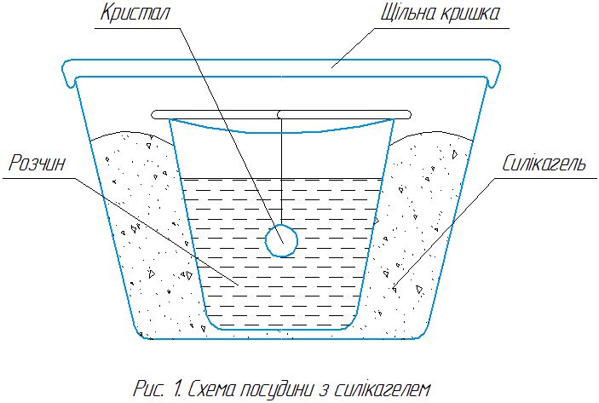
2. Испарение растворителя
В ходе первого опыта были приготовлены насыщенные растворы морской соли, медного купороса и железного купороса. Растворы готовились и фильтровались так же, как и при выращивании начальных кристаллов (см. раздел 2). Затем начальные кристаллы привязывались к леске и подвешивались в толще раствора на 7 суток. После этого срока проверялся рост размера кристаллов.
Проверка показала, что кристалл морской соли растворился, а кристаллы железного и медного купороса заметно уменьшились и выпали из петли на дно сосуда. Измерение относительной влажности воздуха с помощью психрометрического гигрометра ВИТ-2 показало, что относительная влажность воздуха в помещении, где проводился опыт, превышает 90%. Наличие конденсата на окнах и разбухание деревянной двери в доме в осеннее время подтверждает этот тезис.
По данным [4] гигроскопическая точка насыщенного раствора медного купороса составляет 97,5%, железного купороса – 95,1%, а хлорида натрия – 75,3%. При превышении относительной влажностью гигроскопической точки раствор не улетучивается, а наоборот впитывает воду. Доля воды в растворе растет, раствор становится ненасыщенным, что приводит к растворению кристалла. По результатам опыта было решено попытаться бороться с высокой влажностью воздуха.

3.Испарение растворителя с применением снижения влажности воздуха
Были приготовлены и отфильтрованы насыщенные растворы трех указанных веществ. Сосуд с раствором относился в больший сосуд, в который также был насыпан силикагель, используемый для осушения газов. После подвешивания начального кристалла в толще раствора больший сосуд плотно закрывалась крышкой (см. рис. 1).

Раз в несколько дней сосуды открывались для проверки роста кристаллов и замены силикагеля. Этот этап эксперимента совпал с бесплодными попытками ОблЭнерго начать отопительный сезон. В течение суток температура воздуха в помещении несколько раз изменялась на величину до 8°. Проверки роста кристаллов показывали их поочередное увеличение и уменьшение. Также была подмечена кристаллизация на стенках сосуда и по длине лески, на которой был подвешен начальный кристалл, показывающий положительную динамику по сравнению с предыдущим опытом.
В случайный момент опыта были сделаны фотографии кристаллов (см. фото 1, 2 и 3).

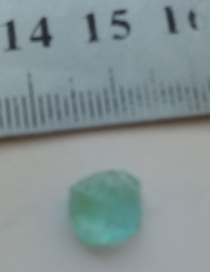  Фото 1. Кристалл железного купороса в ходе опыта 2.  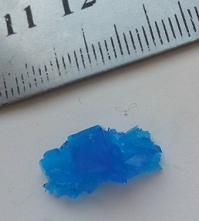  Фото 2. Кристалл медного купороса в ходе опыта 2. | На фото 1 видно, что размер кристалла железного купороса чуть превышает размер первоначального кристалла. Кристалл медного купороса (фото 2) вырос получше. Кристалл морской соли вырос лучше всего, и приобрел характерную форму с прямыми углами.  Такое соотношение размеров кристаллов хорошо совпадает с зависимостью растворимости от температуры (см. рис. 2). Раствор вещества растворимость которого менее зависит от температуры (NaCl) не становится ненасыщенным при потеплении, и поэтому кристалл не начинает растворяться.  По результатам опыта было решено что в условиях постоянных колебаний температуры кристаллы медного и железного купороса не покажут хороших результатов (они были уничтожены гуманным способом), а кристалл морской соли, хоть и растет очень медленно, но со временем может вырасти (он был оставлен в сосуде до весны).  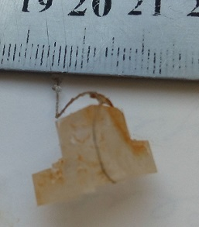  Фото 3. Кристалл хлорида натрия в ходе опыта 2.

- Кристаллизация из горячего раствора

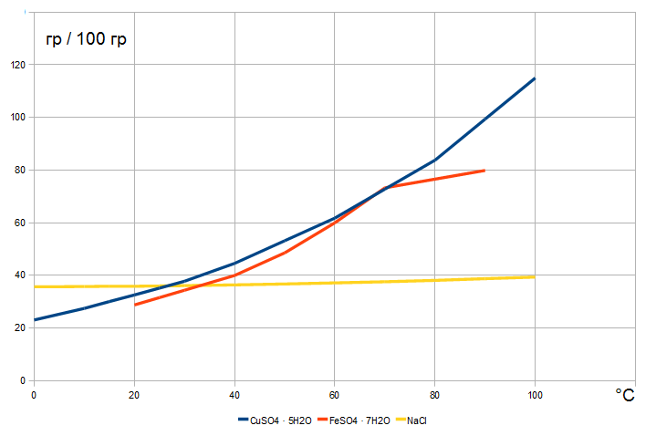
Поскольку предварительные опыты не дали желаемых результатов, было решено воспользоваться тем, что растворимость веществ в воде падает при уменьшении температуры.
Рис. 2. Зависимость растворимости веществ в воде от температуры
по данным.

На рис. 2 изображено, что использование горячего раствора почти не дает выигрыша в растворимости в случае натрия хлорида. Поэтому для этого опыта использовались только железный купорос и медный купорос. В полипропиленовый стакан наливалась вода с температурой около 100°С и стакан ставился в миску с водой такой же температуры. Пока вода не успела остыть в стакане, готовился насыщенный раствор. Перемешивание при этом производилось очень осторожно, так как при высокой температуре полипропилен размягчается, но не теряет целостности, если не пытаться раздавить нерастворенные частицы вещества ложкой. Из-за нехватки оборудования для горячей фильтрации фильтрацией было решено пренебречь в пользу сохранения температуры. Горячий насыщенный раствор быстро но осторожно сливался в другой стакан, также погруженный в горячую воду. Нерастворенные частицы вещества при этом оставались в первом стакане. Затем в этот раствор подвешивался начальный кристалл, и только тогда стакан вынимался из горячей воды и оставался при температуре комнатной для охлаждения. Как видно из рис. 2 при охлаждении насыщенного раствора медного или железного купороса со 100°С до 20°С растворимость вещества падает в несколько раз, раствор становится перенасыщенным и избыток должен кристаллизоваться.
Поскольку после охлаждения до комнатной температуры этот опыт превращается в опыт 1, то нет никакого смысла ждать больше одних суток. За каждые сутки операция повторялась. Снова готовился горячий насыщенный раствор, и кристаллы погружались уже в него. Для экономии химикатов иногда в горячую воду ставился стакан с холодным раствором (но уже без кристалла в нем) с прошедших суток, паразитные кристаллы возникшие на стенках и дни стакана растворялись при нагревании раствора от воды в миске и добавлялась новая порция вещества, пока раствор не станет насыщенным.
Уже через трое суток после начала опыта двухсотграммовый стакан стал мало для кристалла железного купороса. Кристалл медного купороса тоже значительно вырос. Тогда оба кристалла были перемещены в стаканы емкостью 0,5 л.
Опыт закончился, когда кристалл железного купороса невозможно было разместить в стакане так, чтобы он был полностью погружен в раствор и не касался стенок. Кристалл медного купороса рос немного медленнее (что хорошо соотносится с рис. 2), но гораздо лучше, чем в опытах 1 и 2. Именно эти кристаллы и были сданы преподавателю.
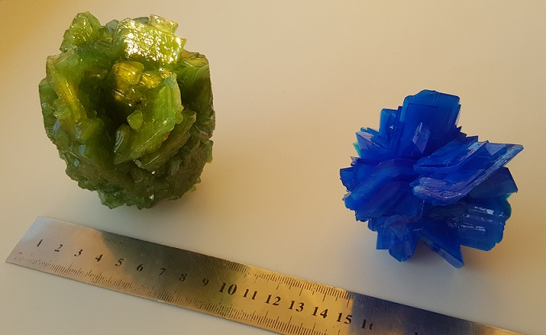
Фото 4. Кристаллы железного (слева) и медного купороса после завершения опыта.
Поскольку в ходе опыта 3 не было получено кристалла морской соли, была сделана попытка применить для этого способ высаливания. В начале опыта был приготовлен и отфильтрован холодный насыщенный раствор этого вещества и разлиты в три сосуда, в количестве 100 мл. в каждую. После подвешивания начальных кристаллов в толще раствора во всех трех стаканах, в стакан 1 было добавлено 1 мл 96% раствора этанола, в стакан 2 было добавлено 5 мл, а в стакан 3 добавлялось 1 мл этанола каждые два часа.
Поскольку растворимость хлорида натрия в этаноле близка к нулю [3], с добавлением этанола раствор становится перенасыщенным, что приводит к кристаллизации.
Опыт длился двое суток, после чего была оценена действенность метода. В первом стакане не было замечено отличий от опыта 2. За двое суток начальный кристалл не вырос. В стакане 2 была подмечена бурная кристаллизация на дне и стенках, а также по длине лески. Сам кристалл значительно вырос, но представлял собой очень хрупкий конгломерат из мелких кристаллов (менее одного мм. размером).
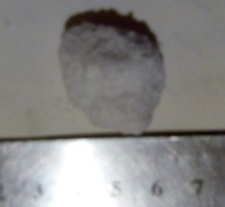  Фото 5. Кристалл из стакана 2 после завершения опыта 4. | В стакане 3 было сродни и в стакане 2, но мелких кристаллов на стенках и начальном кристалле наросло еще больше.  По результатам опыта был сделан вывод, что количество этанола ускоряет рост кристалла, но при этом не приводит к измельчению и влаги, лежит в промежутке между 1 и 5 мл на 100 мл насыщенного раствора. Точное количество найдено не было.

ЗАКЛЮЧЕНИЕ
Выращивание кристаллов в домашних условиях требует длительного времени, стабильной температуры и средней относительной влажности воздуха. Эти ограничения могут быть исключены, если использовать способ кристаллизации из горячего раствора, но он подходит не для всех веществ. Если растворимость мало зависит от температуры, то нужно искать другие способы, такие как например высаливание. Способ высаливания в свою очередь может дать значительное ускорение роста кристаллов, но требует тонкой настройки количества этанола. Такая настройка может быть осуществлена ​​путём многих экспериментов, требующих постоянных затрат этанола, запасы которого ограничены.
Также в ходе работы я научился использовать психрометрический гигрометр ВИТ-2.

СПИСОК ИСПОЛЬЗОВАННЫХ ИСТОЧНИКОВ
1. К.-Т. Вильке. ВЫРАЩИВАНИЕ КРИСТАЛЛОВ. Перевод с немецкого. Ленинград «Недра» 1977
2.Т. Г. Петров и др. ВЫРАЩИВАНИЕ КРИСТАЛЛОВ ИЗ РАСТВОРОВ. Ленинград «Недра» 1983
3. https://crystalls.info
4. http://portal.tpu.ru:7777/SHARED/t/TAGNIIVN/Spavochnik_po_G.T..pdf

